IE LA SALLE DE CAMPOAMOR
GUIÍA-TALLER
GESTIÓN ACADÉMICA PEDAGÓGICA
Nº. 1 PERÍODO: 3 AÑO: 2020

Grado: 11 ÁREA: Matemáticas. Asignatura: Matemáticas. Áreas Transversales: Tecnología, Lengua Castellana, Física
Elabora: Denys Palacios P
TIEMPO: 3 Periodos de clase.
COMPETENCIA: Identifica, correctamente, las características de la función exponencial y su representación gráfica.
PROPÓSITO: Analizar las características de la función exponencial y su aplicación de a problemas de la vida cotidiana.
TEMA: Función exponencial.

DEFINICION:
Se llama función exponencial a todas aquellas de la forma ${f\left(x\right)=a}^{x}$, donde la base a, es una constante y el exponente la variable independiente. Estas funciones tienen gran aplicación en campos muy diversos como:
Biología, Administración, Economía, Química, Física e Ingeniería.

CARACTERISTICAS.
- El dominio de la función exponencial está formado por el conjunto de los números reales$(D_{F}=R)$
- El codominio está representado por el conjunto de los números reales positivos $\left(I_{f}=\left(0,∞\right)=R^{+}\right)$
- Si a mayor que 1$\left(a>1\right)$, la función es creciente. En cambio, si a es menor que 1 $\left(a<1\right),$la función es decreciente.
- Todas las funciones exponenciales son continuas.
- La imagen de 0 es 1 y la imagen de 1 es a.
${f\left(0\right)=a}^{0}=1 {f\left(1\right)=a}^{1}=a$
- La función exponencial es inyectiva- uno a uno (dos elementos del dominio no pueden tener la misma imagen el codominio)

PROPIEDADES
Todas las funciones exponenciales cumplen las siguientes propiedades.

$$b^{x+y}=b^{x}b^{y}$$
${ b}^{x-y}=\frac{b^{x}}{b^{y}}$
$$b^{-x}=\frac{1}{b^{x}}$$
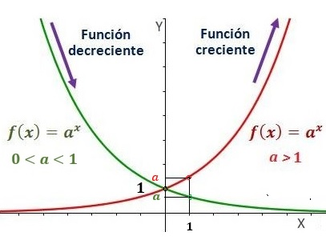
EJEMPLOS
Trazar la grafica de las siguientes funciones.
- $y={f\left(x\right)=2}^{x}$

$$x$$ | $$y$$
-4 | 0.0625
-3 | 0.125
-2 | 0.25
-1 | 0.5
0 | 1
1 | 2
2 | 4
3 | 8
4 | 16

$$D_{F}=R$$
$I_{f}=\left(0,∞\right)$

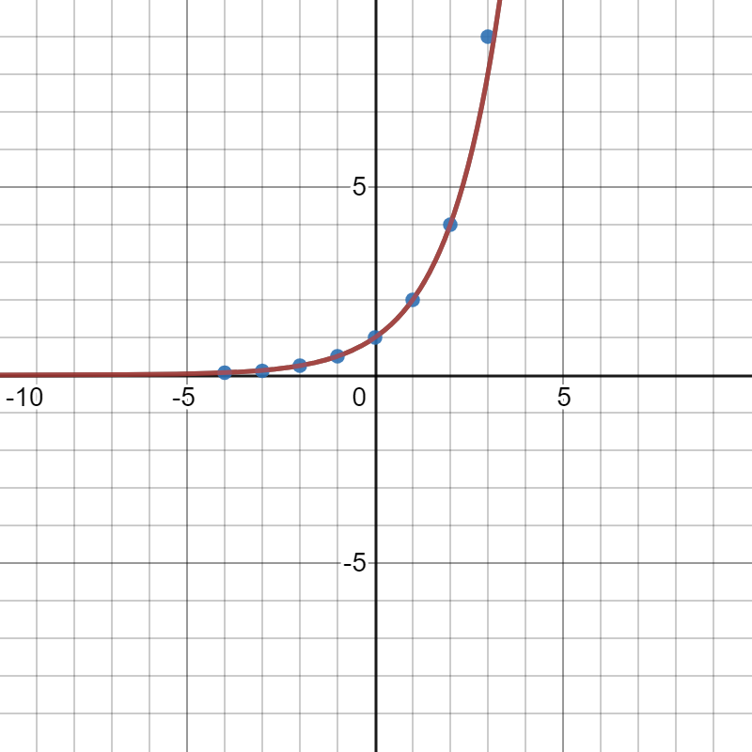
- $y={f\left(x\right)=3}^{-x}$ =$\frac{1}{3^{x}}$
$3^{-\left(-2\right)}=3^{2}=9 3^{-\left(3\right)} =3^{-3}=\frac{1}{3^{3}}=\frac{1}{27}$
$$x$$ | $$y$$
-4 | 81
-3 | 27
-2 | 9
-1 | 3
0 | 1
1 | 0.33
2 | 0.11
3 | 0.037
4 | 0.012
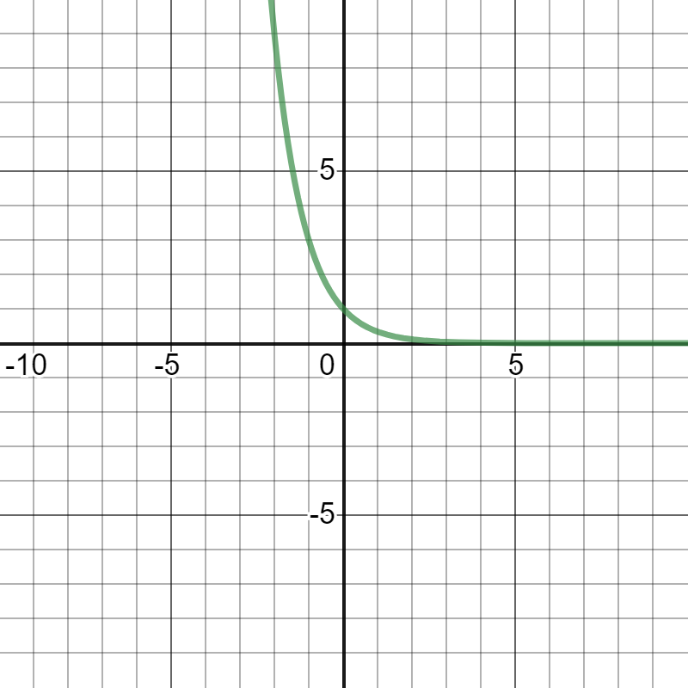
$$D_{F}=R$$
$I_{f}=\left(0,∞\right)$

- $y={f\left(x\right)=\left(\frac{1}{2}\right)}^{x}$ $${\left(\frac{1}{2}\right)}^{-4}{{=\left(\frac{2}{1}\right)}^{4} D}_{F}=R$$
$I_{f}=\left(0,∞\right)$

$$x$$ | $$y$$
-4 | 16
-3 | 8
-2 | 4
-1 | 2
0 | 1
1 | 0.5
2 | 0.25
3 | 0.125
4 | 0.0625

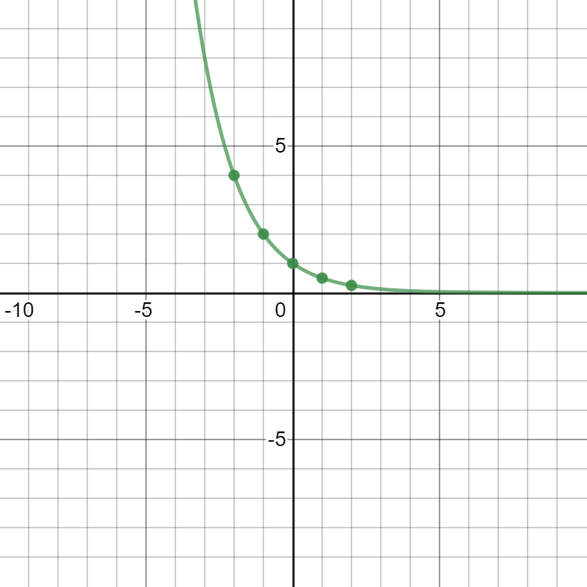

- $y={f\left(x\right)=-4}^{x}$

$$D_{F}=R$$
$I_{f}=\left(-∞,0\right)$

$$x$$ | $$y$$
-4 | -0.OO39
-3 | -0.015
-2 | -O.062
-1 | -0.25
0 | -1
1 | -4
2 | -16
3 | -64
4 | -256

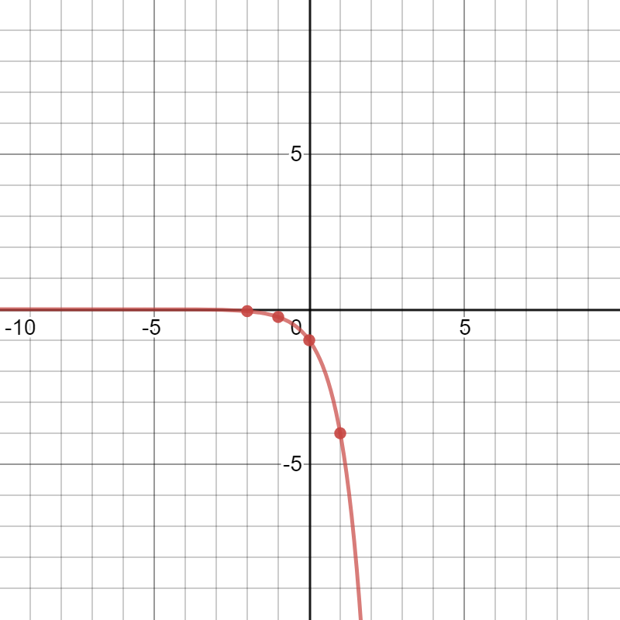
APLICACIONES DE LA FUNCIÓN EXPONENCIAL
Resolver los siguientes problemas
- El número de bacterias en cierta colonia aumentó de 600 a 1,800 entre las 7:00 A.M. y las 9:00 A.M. Suponiendo que el crecimiento es exponencial, el número de bacterias en t horas.
después de las 7:00 A.M. está dado por la siguiente función:$y=f\left(t\right)=600{\left(3\right)}^{\frac{t}{2}}$ . Halla el número de bacterias en la colonia a las:
- 9:00 A.M.
- 11:00 A.M.

Solución.
- Es importante observar que t es el número de horas después de las 7:00 A.M. Por lo tanto, a las 9:00 A.M. han transcurrido 2 horas después de las 7:00 A.M.
$t=2$
Al evaluar la función en t = 2 obtenemos:
$f\left(2\right)=600{\left(3\right)}^{\frac{2}{2}}=600{\left(3\right)}^{1}=600\left(3\right)=1800$
A las 9:00 A.M. hay 1,800 bacterias en el cultivo.
- A las 11:00 A.M. han transcurrido 4 horas después de las 7:00 A.M.
$t=4$
Al evaluar la función en t = 4 obtenemos:
$f\left(4\right)=600{\left(3\right)}^{\frac{4}{2}}= 600{\left(3\right)}^{2}=600\left(9\right)=5400$
A las 11:00 A.M. hay 5,400 bacterias en el cultivo

- La función $D\left(h\right)=5e^{-0.4h}$ puede usarse para hallar el número de miligramos presentes en la sangre de un paciente, h horas después de habérsele administrado cierta droga.
- ¿Cuántos miligramos están presentes en la sangre del paciente después de 6 horas de habérsele administrado la droga?

Solución.
El número e es un número irracional famoso, y es uno de los números más importantes en matemáticas.
Las primeras cifras son:
2,7182818284590452353602874713527 (y sigue...)
e es la base de los logaritmos naturales (inventados por John Napier). Por otra parte, los logaritmos comunes tienen base 10.

Evaluamos la función para h = 6, ya que h representa el número de horas después de habérsele administrado la droga al paciente.
$$D\left(6\right)=5{\left(1,718\right)}^{-0.4\left(6\right)}=5{\left(1,718\right)}^{-2,4}=5(0.0907)=0.45$$
$Hay 0,45 mg\left(miligramos\right) en la sangre del paciente$
- Si una cantidad de dinero inicial P se invierte a una tasa de interés anual i. La cantidad de dinero después de t años de inversión sujeto a un interés compuesto está dada por la siguiente fórmula:$f\left(t\right)=Pe^{rt}$

Encontrar la cantidad de dinero que se obtiene después de 3 años si se invierten $3000 dólares a una tasa de interés del 7% anual, sujeto a interés continuo.
Solución.
$$P=\$3000 r=\frac{7}{100}=0.07 t=3$$

$$f\left(3\right)=3000{\left(2,718\right)}^{0.07×3}=3000{\left(2,718\right)}^{0.21}=3000\left(1,23\right)=3700.95$$
Después de 3 años la cantidad de dinero será aproximadamente $3701
- ¿Cuánto tiempo tendrá que pasar para que una inversión de 1000 dólares duplique su valor, si la tasa de interés continuo es de 8.5% anual?

$$P=\$1000 r=0.085 t=?$$

Queremos encontrar el valor de t para el cual $f\left(t\right)=2000 , entonces$

$$2000= 1000e^{0.085t} ∴\frac{2000}{1000}=e^{0.085t} →2=e^{0.085t}$$
El logaritmo es el inverso de la potencia $a^{x}=b , 2^{5}=32$

$\log_{a}{b=x →\log_{2}32{=5}}$

Propiedades de los logaritmos
- $ln1=0$
- $lne=1$
- $lne^{n}=n$
- $ln{\left(x\right)}^{n}=nln\left(x\right)$

Aplicando logaritmo natural $ln2=ln\left(e^{0.085t}\right) →ln2=0.085t\left(lne\right)$

$ln2=0.085t\left(1\right) ∴ ln2=0.085t →\frac{ln2}{0.085}=t=\frac{0.6931}{0.085}=8.15$

La inversión se duplicará su valor después de 8.15 años

- El estroncio 90 es un isotopo radiactivo que decae de forma exponencial a razón de 2,8% al año. La cantidad P, de estroncio 90 que queda después de t años se puede determinar mediante la fórmula:$P=P_{0}e^{-0.028t}$, donde $P_{0}$ es la cantidad inicial de estroncio 90.
Supongamos que inicialmente hay 1000 gramos de estroncio 90. Calcular:
- La cantidad de estroncio 90 después de 50 años

- La vida media del estroncio 90 (cuando llega a la mitad)

Solución.

- $P_{0}=1000 t=50 P=?$
$$P=1000e^{-0.028t}= 1000{\left(2,718\right)}^{-0.028×50} = 1000{\left(2,718\right)}^{-1.4}= 1000\left(0.2466\right)=246.6$$
Quedan 246.6 g de estroncio 90 después de 50 años.
- ${P= 500 P}_{0}=1000 t=?$
$500=1000e^{-0.028t} → \frac{500}{1000}=e^{-0.028t} ∴\frac{1}{2}=e^{-0.028t}$ aplicando logaritmos.
$$ln\frac{1}{2}={lne}^{-0.028t}→ ln\frac{1}{2}=-0.028t\left(lne\right)∴ -0.6931=-0.028t(1)→-0.931=-0.028t$$
$$\frac{-0.06931}{-0.028}=t=24,75$$
Después de 24,75 años queda la mitad del estroncio 90

En los enlaces siguientes encuentras abundante información sobre el tema.
Cibergrafía
https://es.khanacademy.org/math/algebra-ii-pe-pre-u/xcb2d1a1723269f75:funcion-exponencial-y-funcion-logaritmica
https://www.montereyinstitute.org/courses/DevelopmentalMath/TEXTGROUP-15-19_RESOURCE/U18_L1_T1_text_final_es.html

EVALUACION.
Resolver los siguientes problemas.
- Suponer que una substancia se va desintegrando al cabo de los años. La función
$q\left(t\right)=100{\left(2\right)}^{\frac{-t}{5}}$ nos permite hallar la cantidad en gramos, que queda de esta substancia al cabo de t años. ¿Cuántos gramos quedan de esta substancia al cabo de 10 años?

- Suponer que, para cierta colonia de bacterias, la cantidad de bacterias presentes al cabo de t horas está dada por la función$Q\left(t\right)=15000{\left(e\right)}^{0.3t}$ . ¿Cuántas bacterias están presentes al cabo de 5 horas?

- En 1966 la Comisión Internacional Contra la Captura de Ballenas protegió a la población mundial de ballena azul contra los barcos balleneros. En 1978 se pensaba que la población en el hemisferio sur era de 500. Ahora sin depredadores y con abastecimientos abundante de alimentos, se espera que la población crezca exponencialmente de acuerdo con la formula $N\left(t\right)=5000e^{0.047t}$

- Calcula la población de ballenas en el año 2000

- Pronostica la población de ballena para 2007

- Siguiendo el modelo creado y asumiendo el año el año 1978 como año cero, ¿Cuándo se duplicará la cantidad de ballenas azules?

- Traza la grafica de $y={f\left(x\right)=\left(\frac{1}{3}\right)}^{x}$ , escribir la tabla de valores y dibujar a mano

Nota: La evaluación se puede realizar por parejas en el cuaderno, escribir el nombre de los integrantes y enviar un solo archivo al docente.
Plazo hasta el lunes 10 de agosto de 2020 a las 5:00 pm

